Căn cứ Quy chế phối hợp số 1862/QCPH-PGDĐT-TTGDNN-GDTX ngày 16 tháng 11 năm 2017 của Trung tâm Giáo dục nghề nghiệp – Giáo dục thường xuyên quận, phòng Giáo dục và Đào tạo quận về triển khai nhiệm vụ quản lý dạy và học bộ môn Công nghệ – Tin học – Hướng nghiệp – Dạy nghề cấp THCS và bộ môn Tin học cấp Tiểu học;
Căn cứ Kế hoạch số 410/KH-TTGDNN-GDTX ngày 06 tháng 12 năm 2018 của Trung tâm Giáo dục nghề nghiệp – Giáo dục thường xuyên quận về tổ chức học tập thực địa cho giáo viên môn Công nghệ – Tin học – Hướng nghiệp – Dạy nghề năm học 2018 – 2019.
Ngày 12 tháng 01 năm 2019, Trung tâm Giáo dục nghề nghiệp – Giáo dục thường xuyên quận phối hợp phòng Giáo duc và Đào tạo quận tổ chức cho giáo viên môn Công nghệ – Tin học – Hướng nghiệp – Dạy nghề học tập thực địa, qua đó, tìm hiểu kỹ thuật làm gốm bằng tay; quy trình trồng nho và học tập cách làm các sản phẩm từ quả nho: rượu nho, mật nho;… tìm hiểu thêm các nét văn hóa địa phương để mở rộng kiến thức nâng cao tầm nhìn góp phần giảng dạy tốt bộ môn.

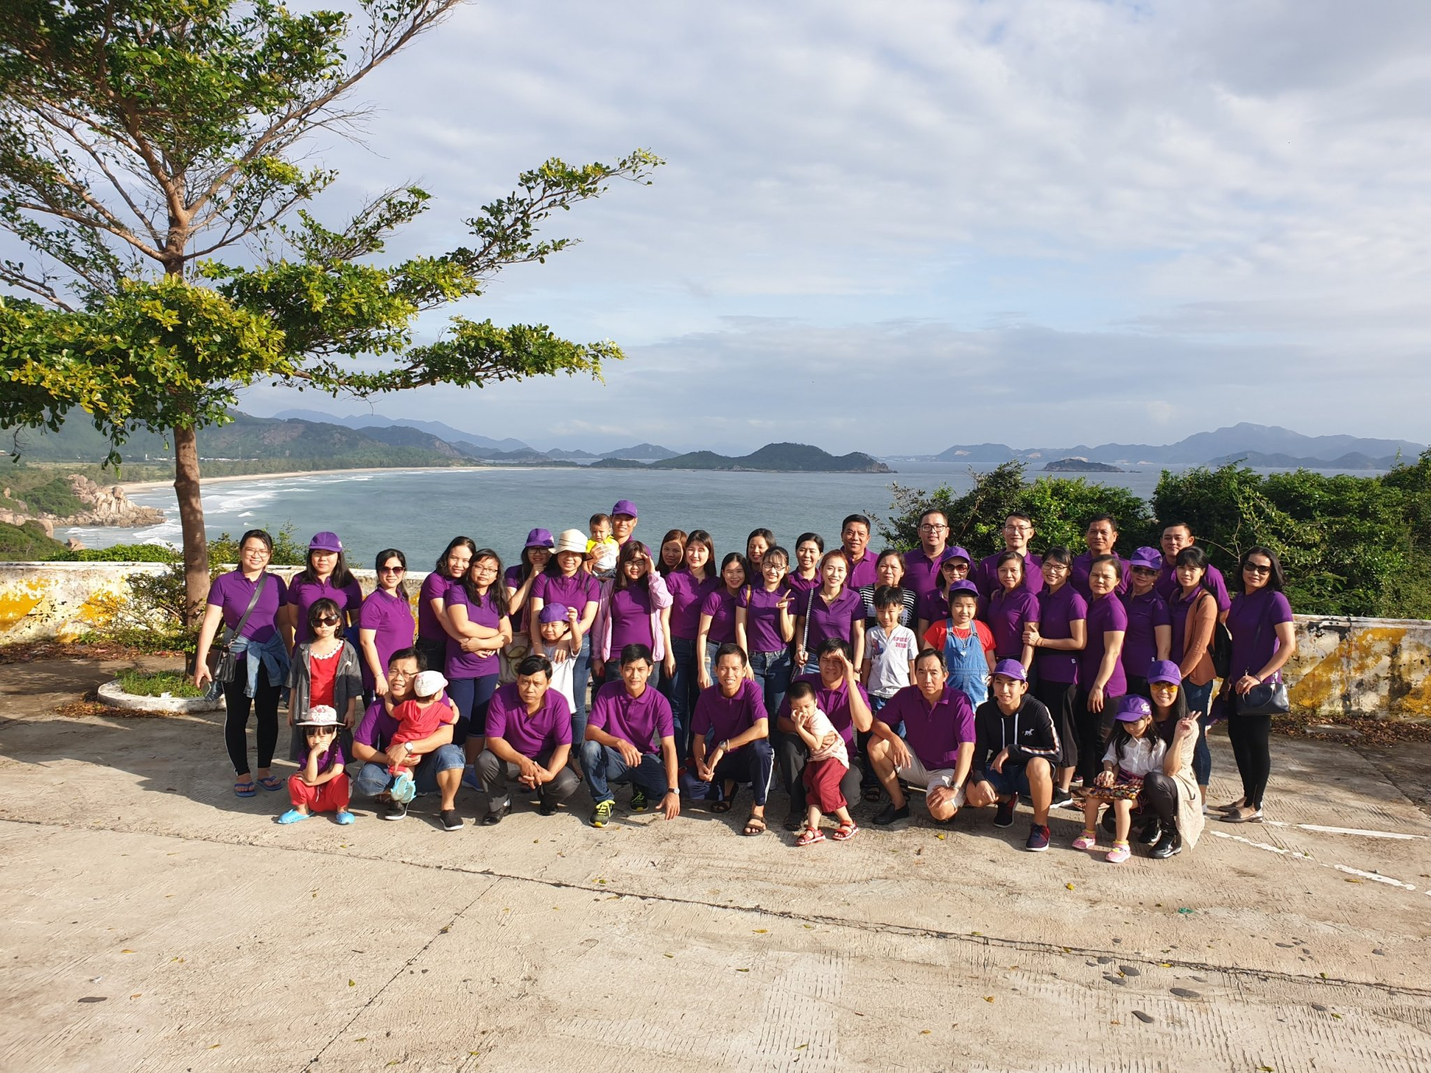

Đoàn chụp hình lưu niệm

Mục đích tham quan, học tập thực địa giúp giáo viên bộ môn có điều kiện tiếp cận gần gũi với cảnh quan môi trường thiên nhiên Việt Nam, tạo điều kiện thuận lợi trong việc đầu tư phương pháp dạy học tích hợp liên môn, giữ gìn và bảo vệ môi trường, phát huy tính sáng tạo chủ động của giáo viên áp dụng trong bộ môn Công nghệ – Hướng nghiệp – Dạy nghề tại các trường. Đồng thời tạo điều kiện gắn bó, giao lưu, học hỏi kinh nghiệm giữa giáo viên bộ môn công nghệ các trường THCS trong quận.

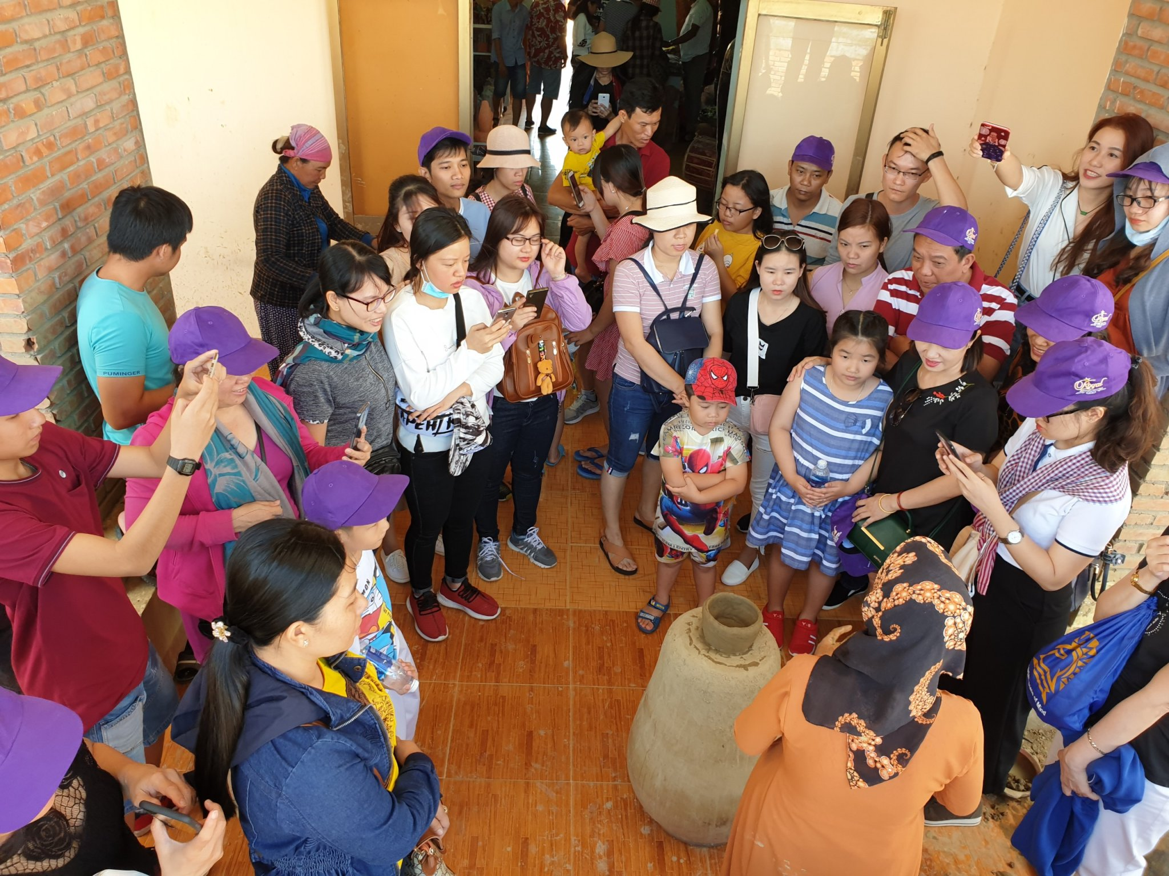

Quang cảnh học làm gốm tại Làng gốm Bàu Trúc

Một số hình ảnh hoạt động khác

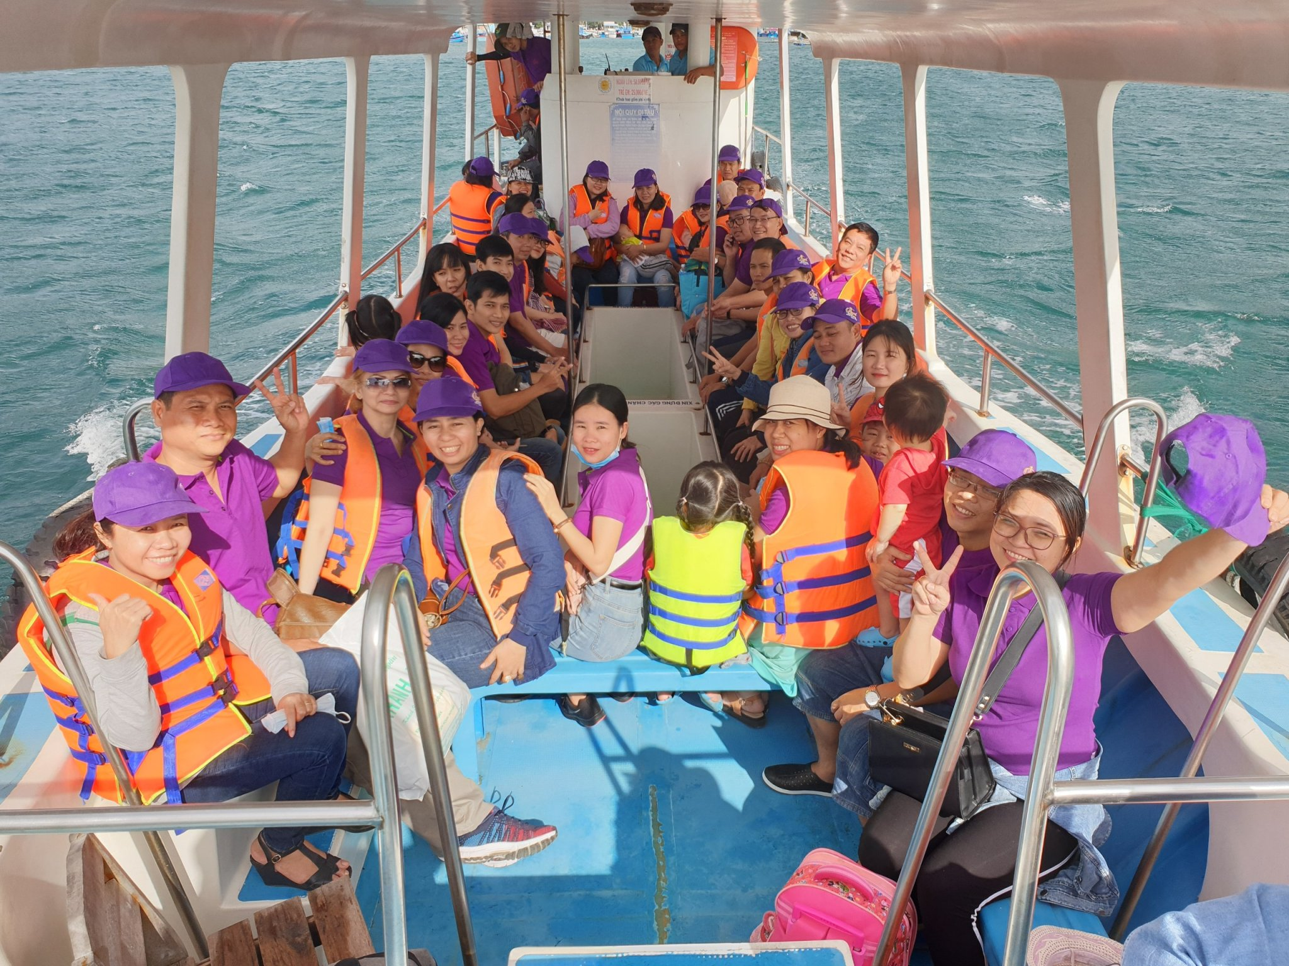
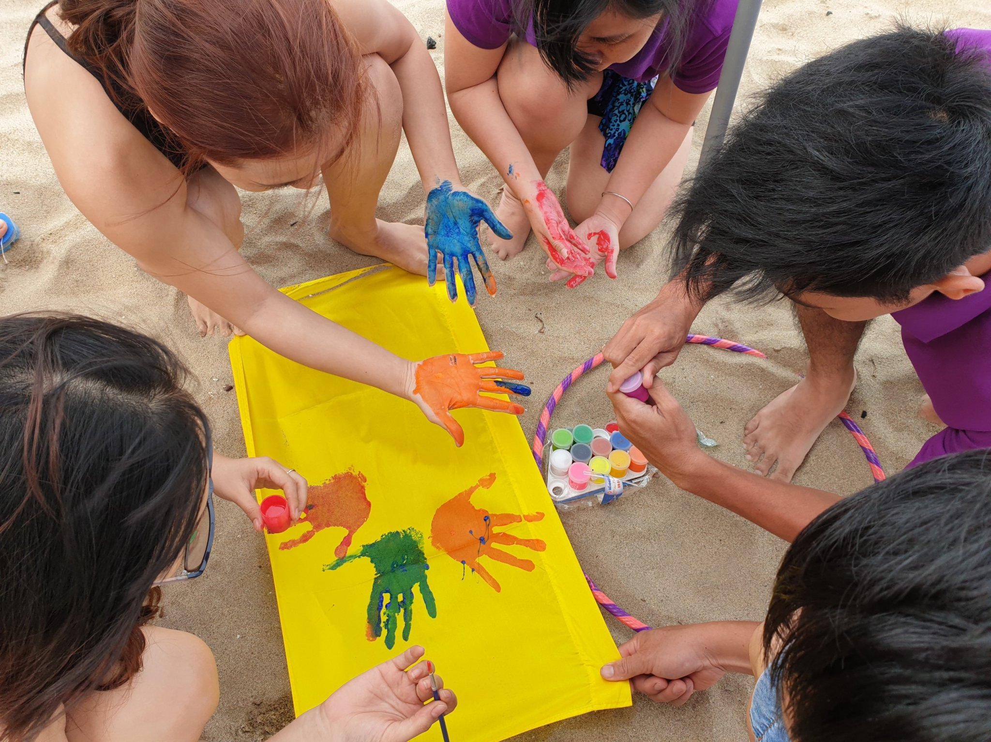

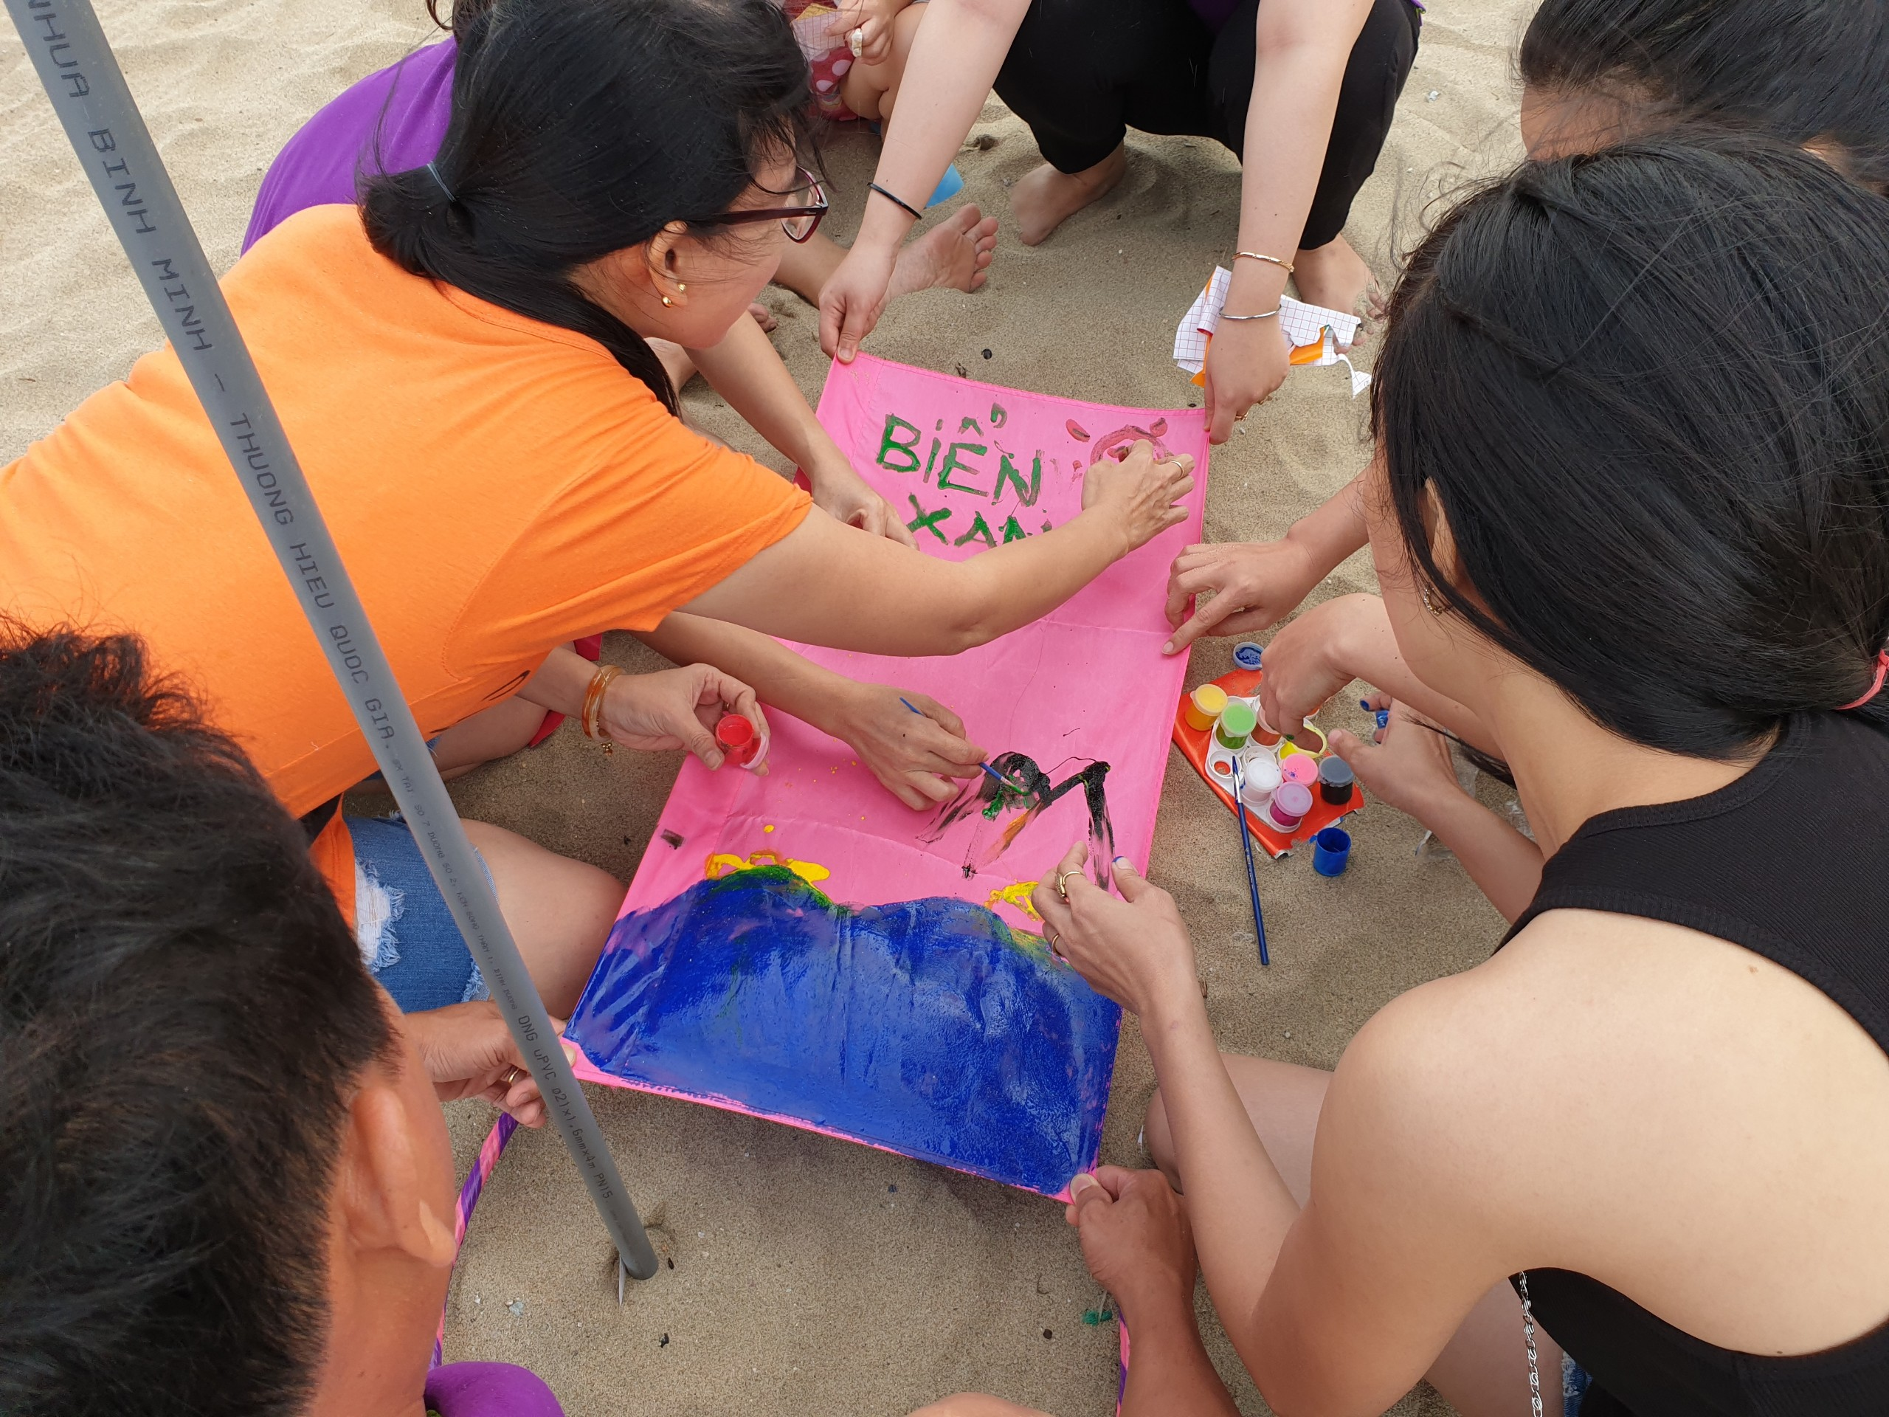
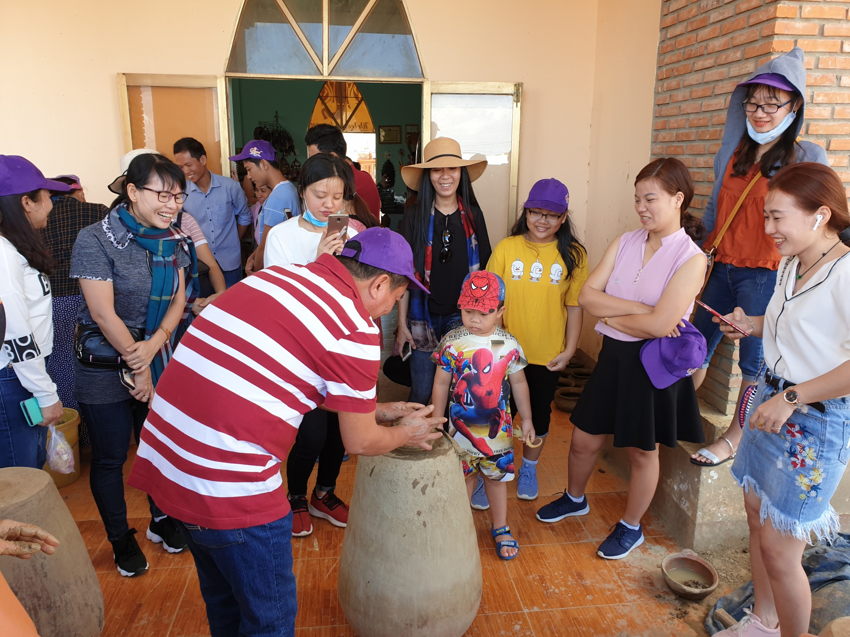

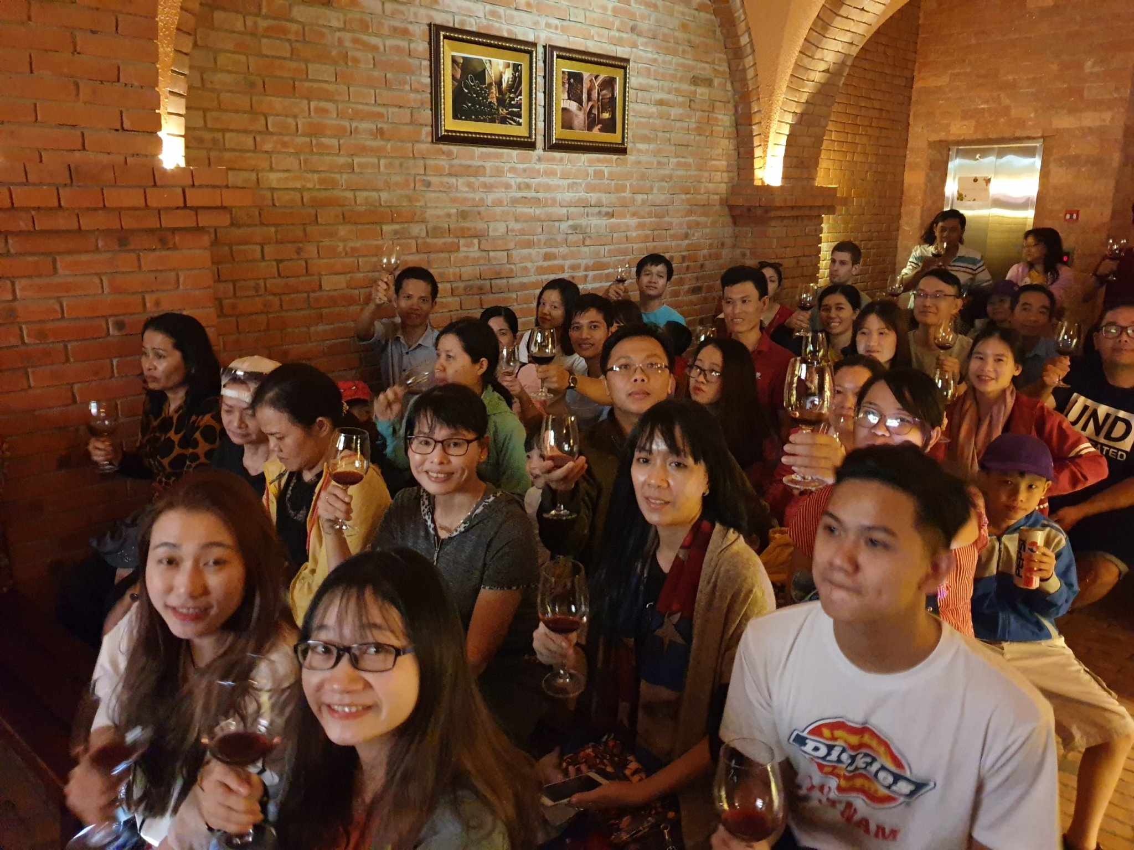

Tuyết Nga

